哈尔滨工业大学计算机科学与技术学院

实验报告

课程名称： 机器学习

课程类型： 选修

实验题目： k-means聚类方法和GMM

学号：1190201421

姓名： 张瑞

**一、实验目的**

实现一个k-means算法和混合高斯模型，并且用EM算法估计模型中的参数。

1. **实验要求及实验环境**

**（一）实验要求**

1. 用高斯分布产生k个高斯分布的数据（不同均值和方差）。

2. 用k-means聚类，测试效果。

3. 用混合高斯模型和实现的EM算法估计参数，看看每次迭代后似然值变化情况，考察EM算法是否可以获得正确的结果（与设定的结果比较）。

4. 在UCI上找一个简单问题数据，用实现的GMM进行聚类。

**（二）实验环境**

Windows 10; PyCharm Community Edition 2021.2;Python 3.6

**三、设计思想**

**（一）EM算法**

无论是k-means算法还是GMM模型，其背后的思想都是EM算法，而EM（Expectation-Maximization）算法正如他的名字一样，分为两个步骤：

第一步（E步）：求期望值（完全数据的对数似然函数对于未观测数据的条件概率分布的期望，也就是Q函数）；

第二步（M步）：求使得期望值表达式最大化的参数。

不断重复上面这两步骤直到参数收敛。

**（二）k-means算法**

给定样本和划分聚类的数量，给出一个类划分使得该划分的误差最小化，如下所示：

其中， ，它是类的中心。刻画了类中样本围绕类的中心的紧密程度，越小类中样本的相似度越高。

具体迭代过程如下：

1. 根据输入的类总数先初始化一些类中心（本实验从现有的数据中挑选）。

2. 根据初始化的中心给出所有样本的一个划分：计算各个样本到各个类中心的距离，将该样本分至距离最近的类中心所代表的类。

3. 根据新的类划分，重新计算每个类的类中心，并进行样本的划分，如果新的划分结果与旧的划分结果相同，则认为聚类中心收敛；否则回到第2步继续迭代求解。

**（三）GMM**

GMM即混合高斯模型，是一种用来描述样本分布的模型，可以很好地描述一组由多个高斯模型产生的样本。

GMM算法和k-means不同的是，在E步时并没有使用“最近距离”来给每个样本赋予类别（硬赋值），而是增加了变量。为的矩阵（其中n为样本个数，k为聚类的类数），代表第n个样本属于第k类的概率，具有归一性。

给定样本，对于一个样本，可以认为它是由多个对应维度的多元高斯分布所生成，所以用这些⾼斯分布的线性叠加来表征该样本，假设数据由k个高斯分布混合生成，则有：

其中和分别为第j个高斯分布的均值和协方差矩阵，为样本属于第j类的概率，满足:

也可以认为该样本的生成相当于从k个高斯分布中挑选出一个所生成，设k维二值变量z，该变量采用“1-of-k”表示方法，其中一个元素为1，其余元素均为0。于是满足:

于是z的先验分布为：

在已知的情况下z的后验概率为：

对于样本，若其类别为j，则应满足，即选择后验概率最大的类别作为样本的标签类别。

当观测到样本集X时，用极大似然估计求解样本的类别分布，对数似然函数如下：

对，和分别求导，并令导数为0，得：

其中，，。

具体迭代过程如下：

1. 根据输入的类总数和经过k-means初步处理得到的各个类中心，先初始化参数，和，。

2. 根据一式，计算出各个样本属于各类的概率大小。

3. 用下式更新参数，和，：

4. 计算对数似然函数，当函数值收敛时即可终止迭代；否则回到第2步继续迭代求解模型参数。

1. **实验结果与分析**

**（一）k-means算法**

我们可以通过调整各类数据的高斯分布参数，来探究各类数据分布对于分类结果的影响。

各类数据高斯分布参数的选取：







原始数据及类别情况：

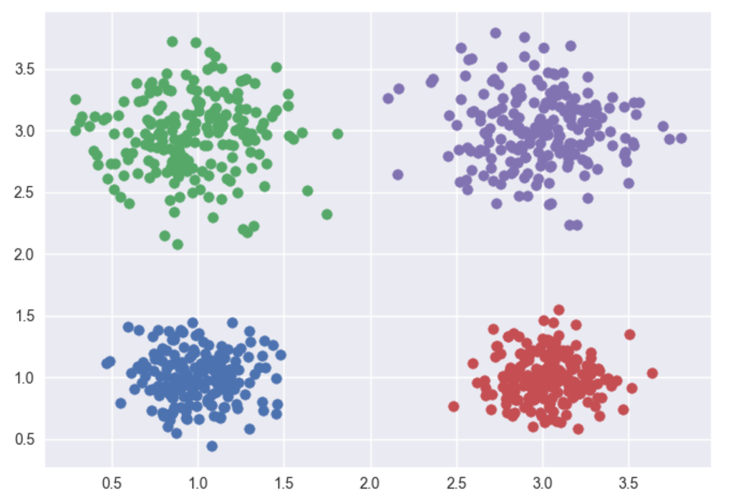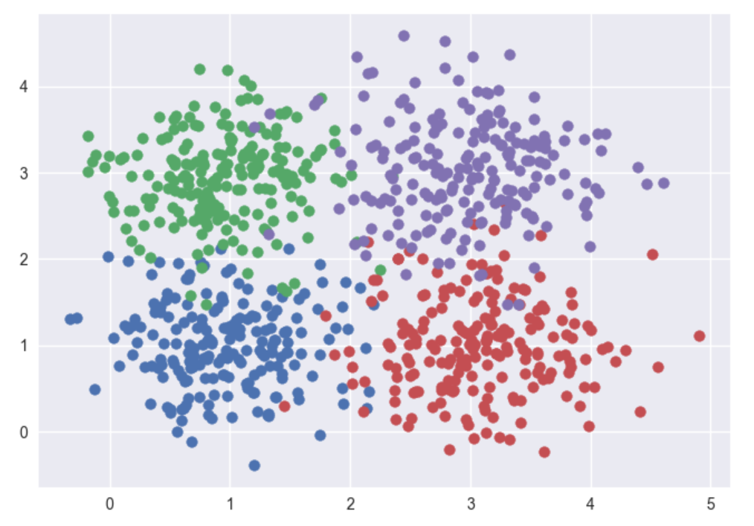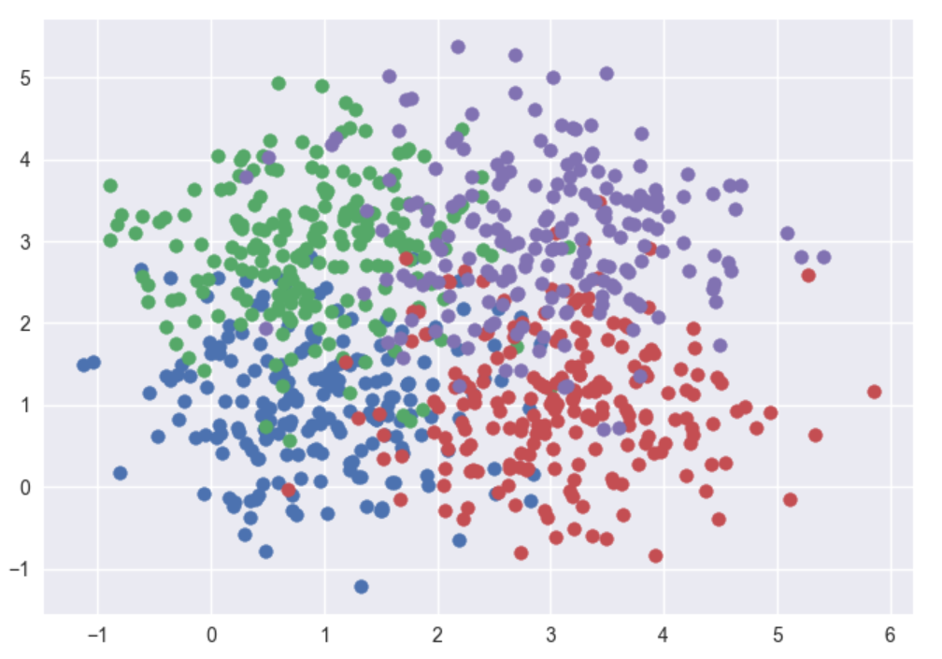

分类结果：

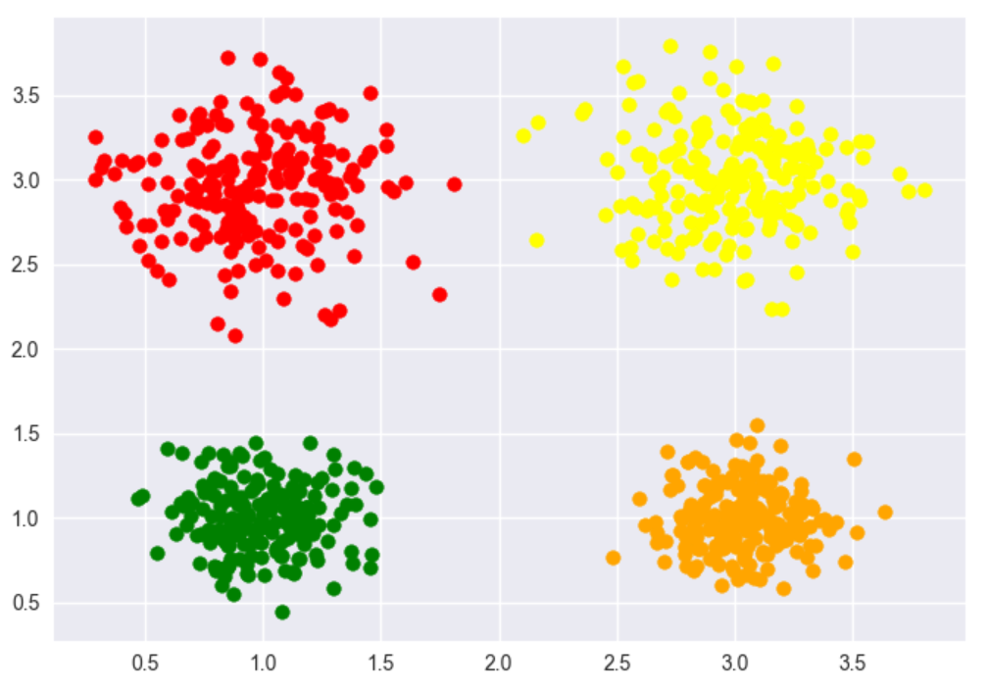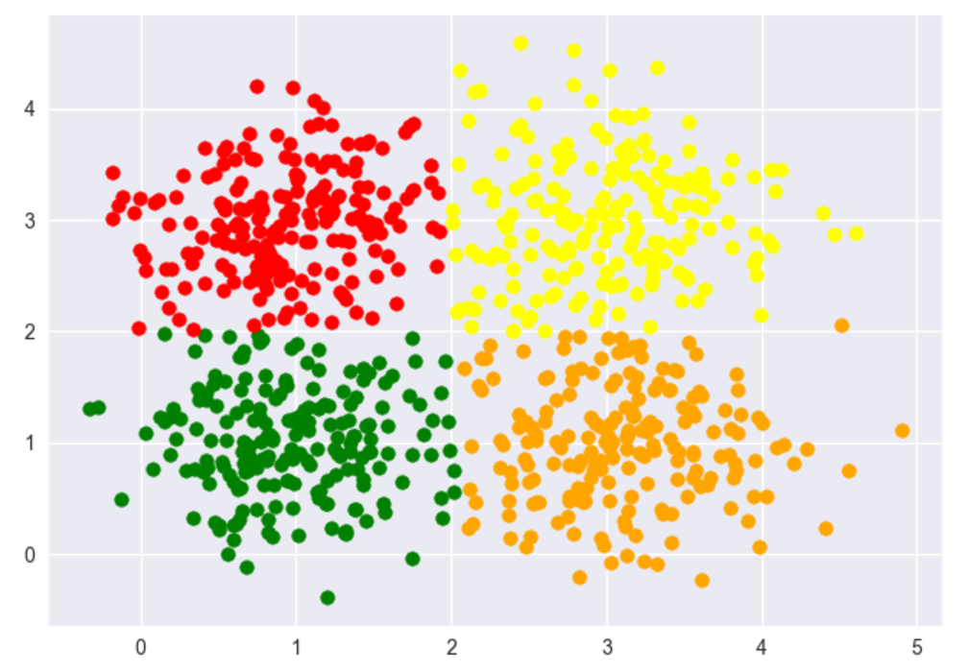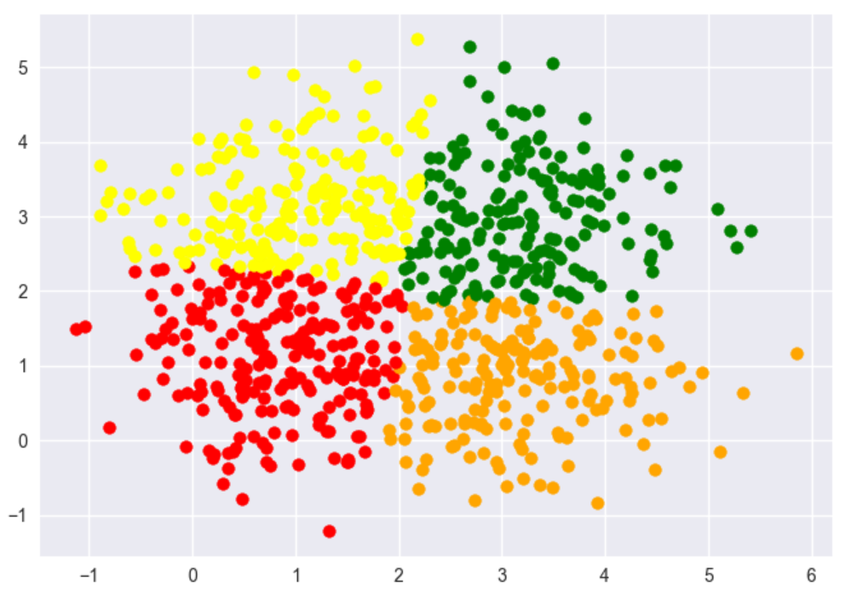

可以看到，当不同类数据分布较远不出现交叉的时候，分类结果很理想；当不同类数据分布较近的时候，各类数据交叉重叠，分类结果将会是“硬性”的边界划分，无法准确划分叠加部分，这是由于数据是按“最小距离”分类的。

**（二）GMM**

同样的，我们也可以通过调整各类数据的高斯分布参数，来探究各类数据分布对于分类结果的影响。

各类数据高斯分布参数的选取：

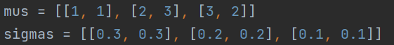

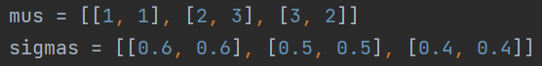

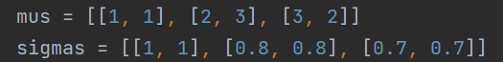

原始数据及类别情况：

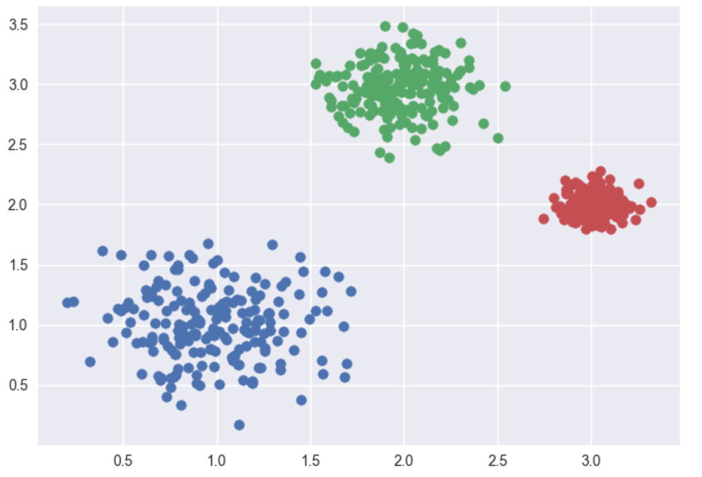 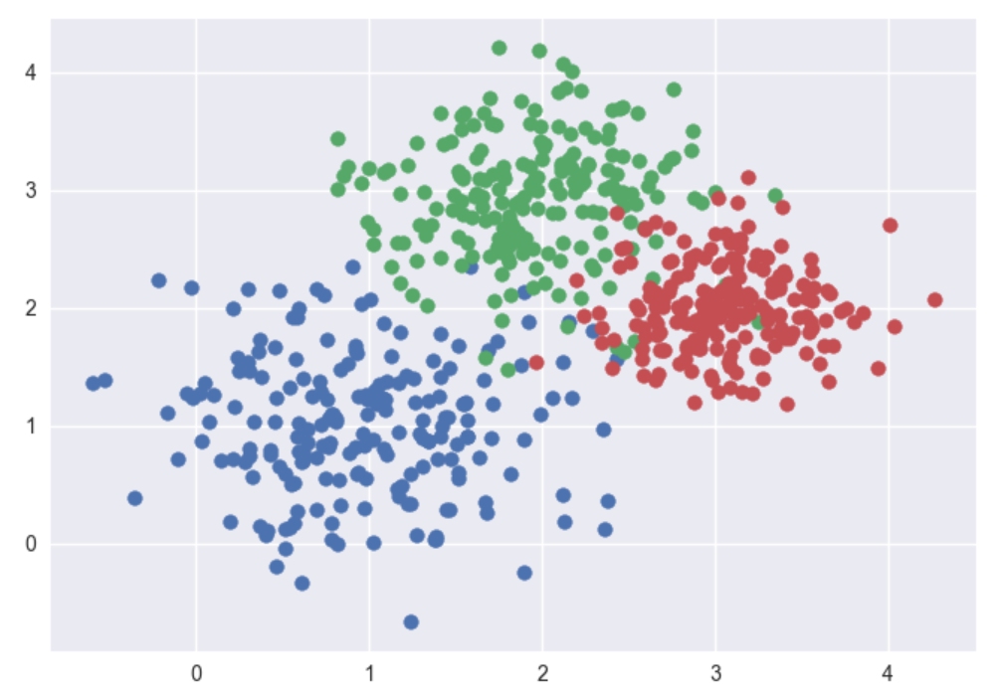 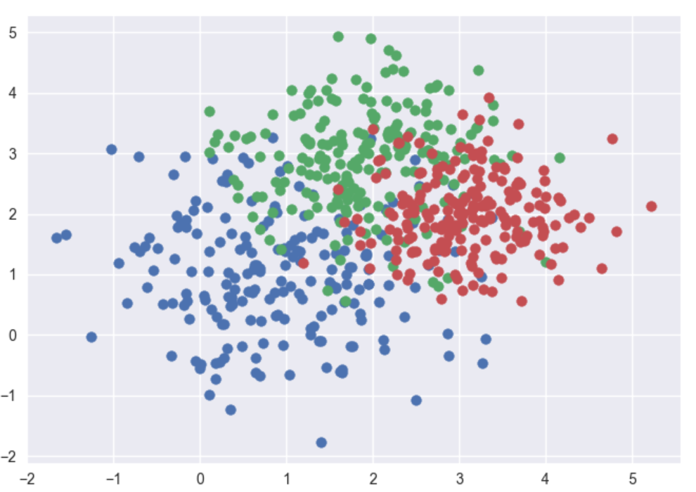

对数似然函数值变化情况：

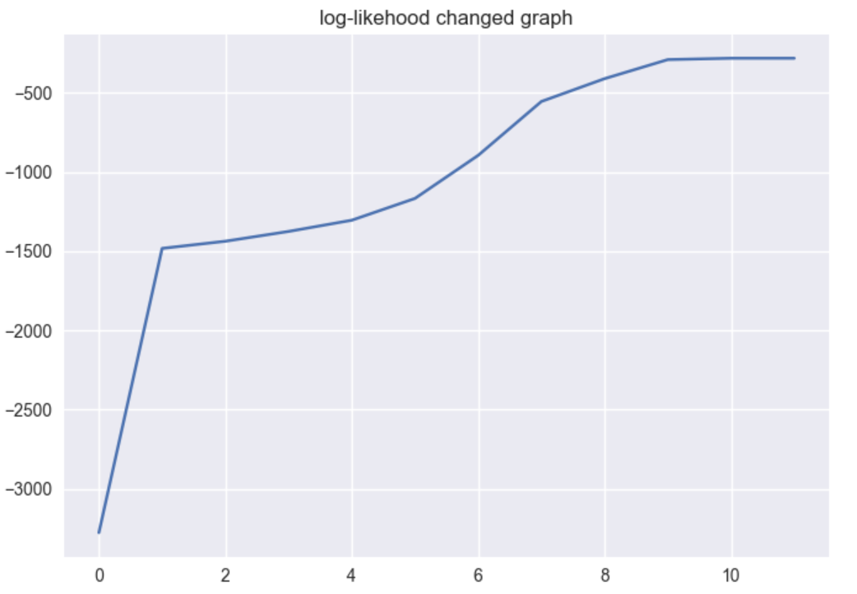 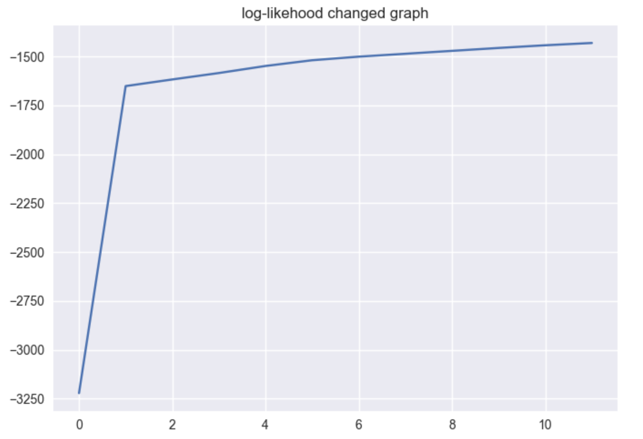 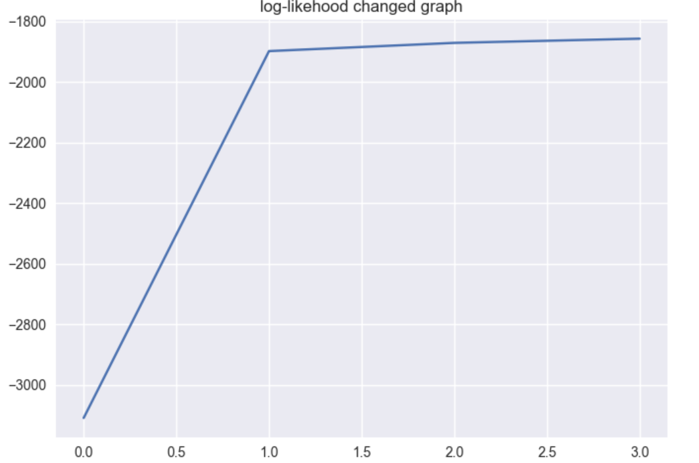

分类结果：

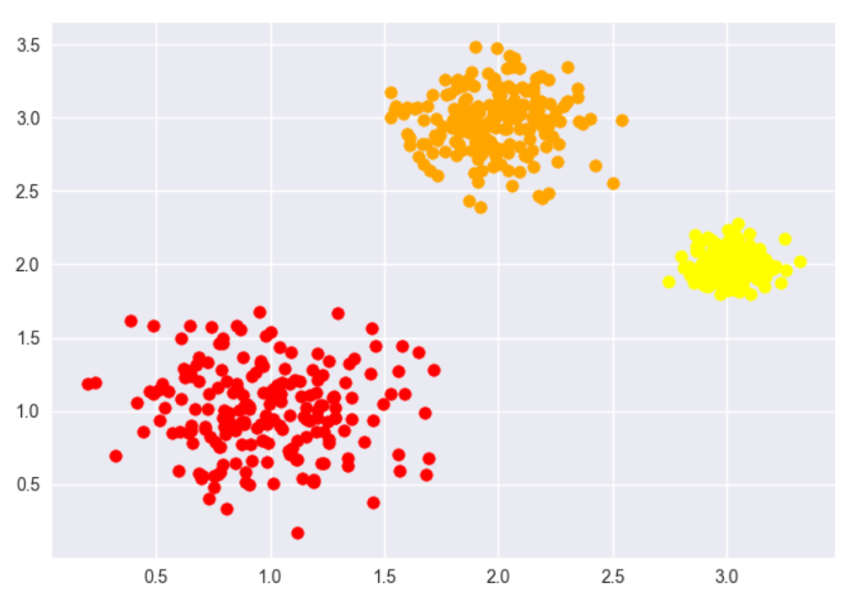 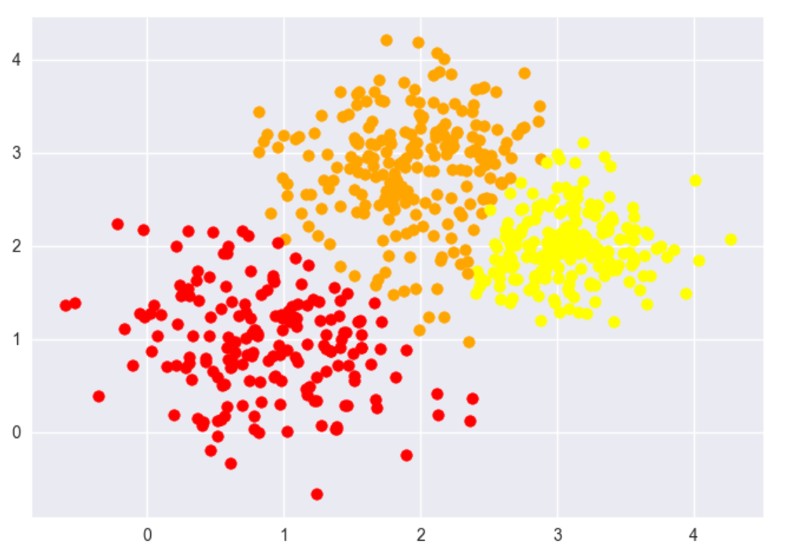 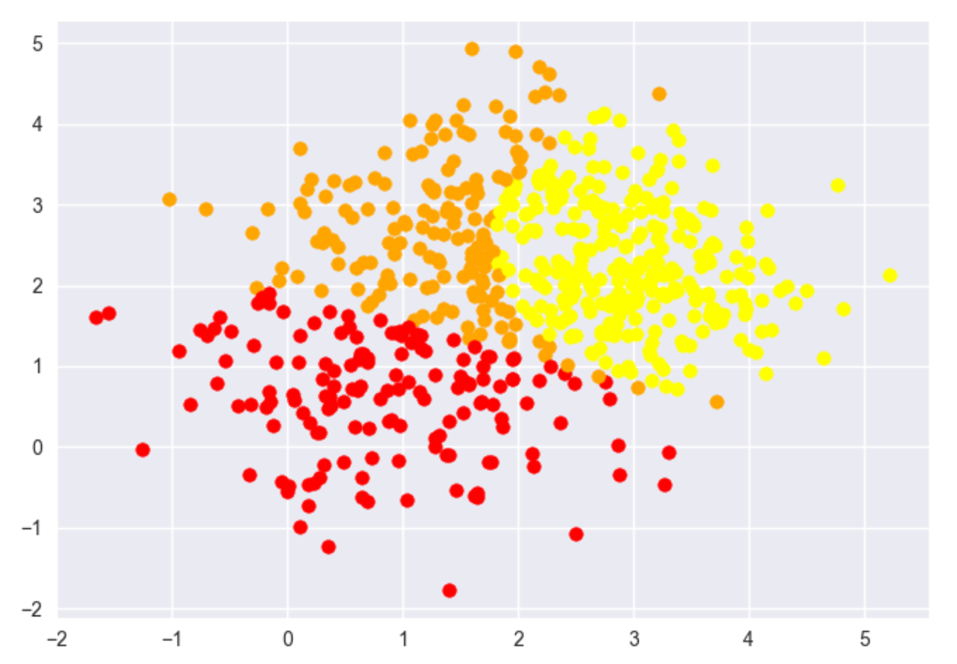

可以看到，当不同类数据分布较远不出现交叉的时候，分类结果很理想；当不同类数据分布较近的时候，各类数据交叉重叠，分类结果同样也无法准确划分叠加部分。

**（三）UCI数据集**

选取iris.data数据集进行测试，将数据集分为三类后打乱，用上述实现的GMM模型进行聚类。值得注意的是，由于分类的过程属于无监督学习，是无法学习到类别标签的，需要尝试各种分类标签的对应情况，最终在该对应情况下得到真正的分类准确率。

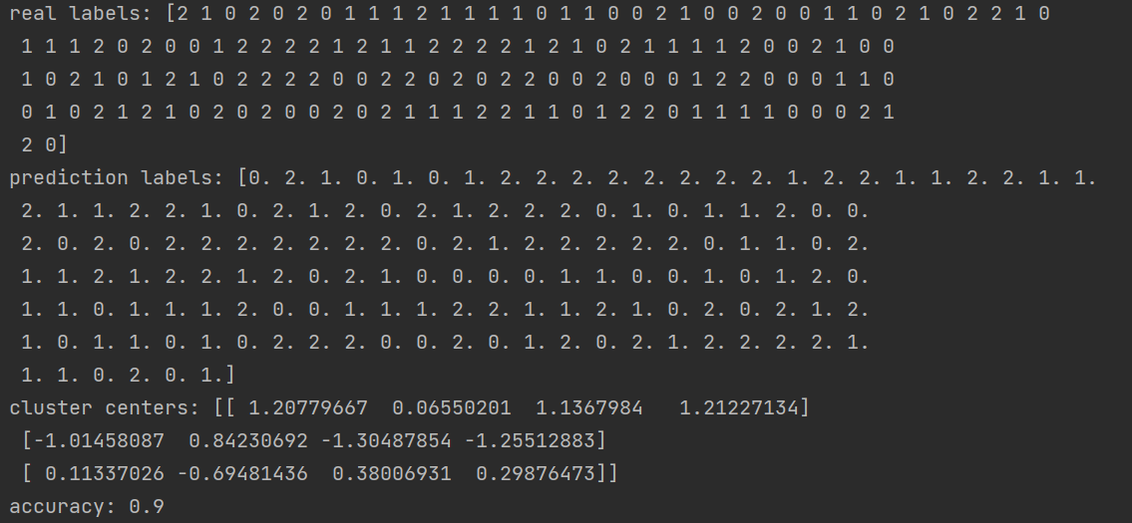

可以看到，测试准确率达到90%，说明GMM模型在该数据集上的表现还是很理想的。

1. **结论**

K-means和GMM是EM算法的两种表现形式，都按E步和M步进行迭代优化。但k-means假设了所有聚类对总的贡献是相等的，而不是概率的；假设一个样本由某一个聚类产生的概率是1，其他的就都是0。而GMM假设多个高斯模型对总模型的贡献是有权重的，是概率的；且样本属于某一聚类也是有概率的。两者都能较好地解决简单分类问题，但也都存在着只取到局部最优的问题。

K-Means假设数据呈球状分布，使用欧式距离来衡量样本与各个聚类中心的相似度(假设数据的各个维度对于相似度计算的作用是相同的)，聚类中心的初始化对于最终的结果有很大的影响，如果选择不好初始的聚类中心容易陷入局部最优解。

GMM不像K-means的假设强，可以用于对K-Means的分类结果进行进一步优化，得到效果更好的分类结果。

1. **参考文献**

周志华.机器学习[M].北京：清华大学出版社，2016

**七、附录：源代码（带注释）**

**1. main.py**

import numpy as np  
  
import mytool as mt  
import kmeans  
import gmm  
  
if __name__ == '__main__':  
  
 # 用K_means对数据集分类  
 np.random.seed(0)  
 times = 10  
 mus = [[1, 1], [1, 3], [3, 1], [3, 3]]  
 sigmas = [[0.8, 0.8], [0.8, 0.8], [0.9, 0.9], [0.9, 0.9]]  
 nums = [200, 200, 200, 200]  
 data = mt.generate_data(mus, sigmas, nums, 2)  
 labels_pre = kmeans.k_means(data, 4, times)  
 mt.color_data(np.concatenate([data, labels_pre], axis=1))  
  
 # 用GMM对数据集分类（生成的数据）  
 np.random.seed(0)  
 times = 10  
 mus = [[1, 1], [2, 3], [3, 2]]  
 sigmas = [[1, 1], [0.8, 0.8], [0.7, 0.7]]  
 nums = [200, 200, 200]  
 data = mt.generate_data(mus, sigmas, nums, 2)  
 labels_pre = gmm.gmm(3, data, times)  
 mt.color_data(np.concatenate([data, labels_pre], axis=1))  
  
 # 用GMM对数据集分类（UCI上的数据）  
 np.random.seed(0)  
 times = 10  
 data, labels_real = mt.load_data("iris.data")  
 labels_pre, mu = gmm.gmm(3, data, times, show=True, get_cluster_centers=True)  
 print("real labels:", labels_real)  
 print("prediction labels:", labels_pre)  
 print("cluster centers:", mu)  
 print("accuracy:", mt.cal_accuracy(labels_pre, labels_real))

**2. mytool.py**

import numpy as np  
import matplotlib.pyplot as plt  
from sklearn.utils import shuffle  
  
plt.style.use('seaborn')  
  
  
def generate_data(mus, sigmas, nums, dim, show=True):  
 *"""  
 生成num个高斯分布的数据* ***:param*** *mus: 各类高斯分布的均值* ***:param*** *sigmas: 各类高斯分布的标准差* ***:param*** *nums: 高斯分布的个数* ***:param*** *dim: 数据的维度* ***:param*** *show: 是否展示最终生成数据集和类别情况图* ***:return****: 生成的数据集  
 """* datasets = []  
 for mu, sigma, num in zip(mus, sigmas, nums):  
 # 临时存储一个高斯分布的数据集  
 dataset = np.random.randn(num, dim)  
 for i, v in enumerate(sigma):  
 dataset[:, i] *= sigma[i]  
 for i, m in enumerate(mu):  
 dataset[:, i] += mu[i]  
 datasets.append(dataset)  
 if show:  
 for dataset in datasets:  
 # 画出每一个数据集  
 plt.scatter(dataset.T[0], dataset.T[1])  
 plt.show()  
 datasets = np.concatenate(datasets)  
 return np.array(datasets, dtype=float)  
  
  
def load_data(path):  
 *"""  
 使用从UCI获取的数据集* ***:param*** *path: 数据集所在路径* ***:return****: 获取的数据集与标签，各类的均值与标准差  
 """* data = []  
 file = open(path, encoding='utf-8')  
 for line in file:  
 data.append(line.strip('\n').split(sep=','))  
 # 将数据分为0类、1类和2类  
 all_data = np.array(data)  
 all_data = np.where(all_data == 'Iris-setosa', 0, all_data)  
 all_data = np.where(all_data == 'Iris-versicolor', 1, all_data)  
 all_data = np.where(all_data == 'Iris-virginica', 2, all_data)  
 # 将数据与类别标签分开  
 x = all_data[:, :len(all_data[0]) - 1]  
 y = all_data[:, -1]  
 x = np.array(x, dtype=np.float32)  
 y = np.array(y, dtype=int)  
 # 把数据集进行归一化处理  
 x = (x - np.mean(x, axis=0))/(np.std(x, axis=0))  
 # 将数据集打乱  
 x, y = shuffle(x, y)  
 return x, y  
  
  
def color_data(data):  
 *"""  
 将数据集分类情况画图展示出* ***:param*** *data: 数据集及其标签* ***:return****: 分类情况图  
 """* if data.shape[1] != 3:  
 print("only 2D pictures are supported")  
 return  
 # 计数，分离数据与类标签  
 num = data.shape[0]  
 label = data[:, -1]  
 x = data[:, :-1]  
  
 color = ['r', 'orange', 'yellow', 'g', 'b', 'purple', 'pink']  
 # 按类标签选色画图  
 for i in range(num):  
 plt.scatter(x[i, :].T[0], x[i, :].T[1], color=color[int(label[i])])  
 plt.show()  
  
  
def cal_accuracy(label_pre, label_real):  
 *"""  
 计算分类的准确度* ***:param*** *label_pre: 预测的分类标签* ***:param*** *label_real: 实际的分类标签* ***:return****: 分类准确度  
 """* count = 0  
 num = len(label_real)  
 for i in range(num):  
 # 无监督学习需要考虑标签名不对应的情况，以下为试验后的匹配情况  
 if label_real[i] == 0:  
 if label_pre[i] == 1:  
 count += 1  
 elif label_real[i] == 1:  
 if label_pre[i] == 2:  
 count += 1  
 else:  
 if label_pre[i] == 0:  
 count += 1  
 return count / num

**3. kmeans.py**

import numpy as np  
import math  
  
  
def k_means(data, cluster_num, times):  
 *"""  
 用K_means求解数据集分类问题* ***:param*** *data: 待分类的数据集* ***:param*** *cluster_num: 类的数量* ***:param*** *times: 迭代次数* ***:return****: 对各数据的分类标签  
 """* # 从样本中随机选择初始时的类中心  
 center = np.zeros((cluster_num, data.shape[1]))  
 for num in range(cluster_num):  
 center[num, :] = data[np.random.randint(0, data.shape[0]), :]  
  
 new_center = np.zeros((center.shape[0], center.shape[1]))  
 label = np.zeros(data.shape[0], )  
  
 for i in range(times):  
 distance = np.zeros(center.shape[0], )  
 # 计算每个点到各个类中心的距离，并按最小距离进行分类  
 for j in range(data.shape[0]):  
 for k in range(center.shape[0]):  
 d = data[j, :]  
 c = center[k, :]  
 distance[k] = math.sqrt(sum((d - c) ** 2))  
 label[j] = np.argmin(distance)  
 # 重新计算每一类的中心  
 for k in range(center.shape[0]):  
 cluster = []  
 for j in range(data.shape[0]):  
 if label[j] == k:  
 cluster.append(data[j, :])  
 if not cluster:  
 continue  
 new_center[k, :] = np.average(cluster, axis=0)  
 center = new_center  
  
 label = label.reshape(-1, 1)  
 return label

**4.gmm.py**

import numpy as np  
import matplotlib.pyplot as plt  
import math  
from scipy.stats import multivariate_normal  
from matplotlib.patches import Ellipse  
  
import kmeans  
  
  
def plot_clusters(data, mu, sigma, mu_true=None, sigma_true=None):  
 *"""  
 画出各类的实际边界和预测边界* ***:param*** *data: 待分类数据集* ***:param*** *mu: 预测的各类的均值* ***:param*** *sigma: 预测的各类的标准差* ***:param*** *mu_true: 实际的各类的均值* ***:param*** *sigma_true: 实际的各类的标准差* ***:return****: 数据集、实际边界和预测边界的图  
 """* cluster_num = len(mu)  
 # 画出数据集  
 plt.scatter(data[:, 0], data[:, 1])  
 ax = plt.gca()  
 # 画出预测边界  
 for i in range(cluster_num):  
 plot_args = {'fc': 'None', 'lw': 2, 'edgecolor': 'g', 'ls': ':'}  
 ellipse = Ellipse(mu[i], 3 * math.sqrt(sigma[i][0]), 3 * math.sqrt(sigma[i][1]), **plot_args)  
 ax.add_patch(ellipse)  
 # 画出实际边界  
 if (mu_true is not None) and (sigma_true is not None):  
 for i in range(cluster_num):  
 plot_args = {'fc': 'None', 'lw': 2, 'edgecolor': 'b'}  
 ellipse = Ellipse(mu_true[i], 3 * math.sqrt(sigma_true[i][0]), 3 * math.sqrt(sigma_true[i][1]), **plot_args)  
 ax.add_patch(ellipse)  
 plt.show()  
  
  
def gmm(cluster_num, data, times, show=True, get_cluster_centers=False):  
 *"""  
 用GMM对数据集分类* ***:param*** *cluster_num: 类的数量* ***:param*** *data: 待分类数据集* ***:param*** *times: 迭代次数* ***:param*** *show: 是否展示对数似然函数随迭代次数的变化情况图* ***:param*** *get_cluster_centers: 是否返回最终各类中心* ***:return****: 对各数据的分类标签（及最终各类中心）  
 """* dim, num = data.shape[1], data.shape[0]  
  
 # 用kmeans结果作为初始化均值与标准差  
 label = kmeans.k_means(data, cluster_num, 10)  
 mus = np.zeros((cluster_num, dim))  
 sigmas = np.zeros((cluster_num, dim))  
 cluster = []  
 for i in range(cluster_num):  
 for j in range(num):  
 if label[j] == i:  
 cluster.append(data[j])  
 mus[i, :] = np.average(cluster, axis=0)  
 cluster = np.array(cluster)  
 sigmas[i, :] = np.average((cluster - mus[i])**2, axis=0)  
 cluster = []  
  
 # 选定最初参数  
 mu = mus + 2 * np.random.randn(cluster_num, dim)  
 sigma = sigmas + abs(2 * np.random.randn(cluster_num, dim))  
 gama_matrix = np.ones((num, cluster_num)) / cluster_num  
 pi = gama_matrix.sum(axis=0) / gama_matrix.sum()  
  
 log_lh = []  
 for i in range(times):  
 # 展示每次迭代的效果图  
 # plot_clusters(data, mu, sigma, mus, sigmas)  
 # 计算对数似然函数值，并更新参数  
 log_lh.append(cal_log_lh(data, pi, mu, sigma))  
 gama_matrix = cal_matrix(data, mu, sigma, pi)  
 pi = cal_pi(gama_matrix)  
 mu = cal_mu(data, gama_matrix)  
 sigma = cal_sigma(data, mu, gama_matrix)  
 print('log-likehood:%.5f' % log_lh[-1])  
  
 if show:  
 plt.plot(log_lh)  
 plt.title("log-likehood changed graph")  
 plt.show()  
  
 # 对数据集进行分类  
 label = np.zeros(num)  
 for xi in range(num):  
 probability = np.zeros(cluster_num)  
 for i in range(cluster_num):  
 probability[i] = multivariate_normal.pdf(data[xi, :], mu[i], np.diag(sigma[i]))  
 label[xi] = np.argmax(probability)  
  
 if not get_cluster_centers:  
 label = label.reshape(-1, 1)  
 return label  
 else:  
 return label, mu  
  
  
def cal_log_lh(data, pi, mu, sigma):  
 *"""  
 计算对数似然函数值* ***:param*** *data: 待分类数据集* ***:param*** *pi: 公式中pi值* ***:param*** *mu: 公式中mu值* ***:param*** *sigma: 公式中sigma值* ***:return****: 对数似然函数值  
 """* num, cluster_num = len(data), len(pi)  
 pdfs = np.zeros((num, cluster_num))  
 for i in range(cluster_num):  
 pdfs[:, i] = pi[i] * multivariate_normal.pdf(data, mu[i], np.diag(sigma[i]))  
 return np.sum(np.log(pdfs.sum(axis=1)))  
  
  
def cal_matrix(data, mu, sigma, pi):  
 *"""  
 计算公式中的gama矩阵* ***:param*** *data: 待分类数据集* ***:param*** *mu: 公式中mu值* ***:param*** *sigma: 公式中sigma值* ***:param*** *pi: 公式中pi值* ***:return****: 公式中的gama矩阵  
 """* num, cluster_num = len(data), len(pi)  
 pdfs = np.zeros((num, cluster_num))  
 for i in range(cluster_num):  
 pdfs[:, i] = pi[i] * multivariate_normal.pdf(data, mu[i], np.diag(sigma[i]))  
 gama_matrix = pdfs / pdfs.sum(axis=1, keepdims=True)  
 return gama_matrix  
  
  
def cal_pi(gama_matrix):  
 *"""  
 计算公式中的pi* ***:param*** *gama_matrix: 公式中gama矩阵* ***:return****: 公式中的pi  
 """* n = gama_matrix.shape[0]  
 pi = gama_matrix.sum(axis=0) / n  
 return pi  
  
  
def cal_mu(data, gama_matrix):  
 *"""  
 计算公式中的mu* ***:param*** *data: 待分类数据集* ***:param*** *gama_matrix: 公式中gama矩阵* ***:return****: 公式中的mu  
 """* dim, cluster_num = data.shape[1], gama_matrix.shape[1]  
 mu = np.zeros((cluster_num, dim))  
 for i in range(cluster_num):  
 mu[i, :] = np.average(data, axis=0, weights=gama_matrix[:, i])  
 return mu  
  
  
def cal_sigma(data, mu, gama_matrix):  
 *"""  
 计算公式中的sigma* ***:param*** *data: 待分类数据集* ***:param*** *mu: 公式中mu* ***:param*** *gama_matrix: 公式中gama矩阵* ***:return****: 公式中的sigma  
 """* dim, cluster_num = data.shape[1], gama_matrix.shape[1]  
 sigma = np.zeros((cluster_num, dim))  
 for i in range(cluster_num):  
 sigma[i, :] = np.average((data - mu[i]) ** 2, axis=0, weights=gama_matrix[:, i])  
 return sigma